**Предлагает экскурсионный тур для школьников**

**«Санкт-Петербург собирает друзей на Алые Паруса!»**

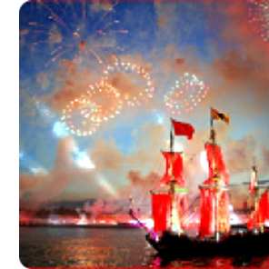 ***Даты проведения тура: с 23.06.2017 по 25.06.2017***

**В программе тура:**

**Автобусная экскурсия «Красуйся, град Петров!»** *знакомит с историей создания Санкт-Петербурга и его великолепными архитектурными ансамблями исторического центра.*

**Теплоходная экскурсия по рекам и каналам «Северная Венеция».** *Необычные ракурсы - необычные впечатления. Вы увидите, как по-особенному смотрится город с воды и убедитесь, что Санкт-Петербург по праву называют Северной Венецией.*

**Интерактивная программа «Средь шумного бала...»** *перенесет в прекрасную эпоху XIX века, где школьники смогут примерить на себя образы элегантных кавалеров и прекрасных дам – гостей блестящего аристократического бала, и, разучив основные «па» вальса, мазурки и полонеза, закружиться в танце!*

**Автобусная экскурсия в Петергоф «Там блещут серебром фонтаны»** с посещением **Нижнего парка**, *не уступающего по красоте французскому Версалю. Знакомство со знаменитым ансамблем фонтанов.*

**Стоимость тура**: = 10200руб. ( группа 7+1, 15+2)

**В стоимость включено:**

встреча на вокзале или в аэропорту с 7:00;

проживание в гостинице *** Азимут (А Отель Фонтанка, 2- мест.Стандарт), Набережная реки Фонтанки д.142

питание: завтраки (швед. стол со второго дня тура), обеды ежедневно;

экскурсионная программа, включая входные билеты в музеи;

услуги экскурсовода;

транспорт - по программе;

трансфер на вокзал или в аэропорт по окончании экскурсионной программы.

**ДОПОЛНИТЕЛЬНО ОПЛАЧИВАЕТСЯ:**

Проезд до Санкт-Петербурга и обратно, проезд на общественном транспорте;

-------------------------------------------------------------------------------------------------------

Контактный тел. 9122470 553, Е-mail: niva_boss@ mail.ru. www. niva-tur.ru